Макарушкин Юрий Витальевич

заместитель директора по учебно-воспитательной работе,
учитель математики
КОГОБУ ВСШ г. Котельнича

«ВОСТОК – ДЕЛО ТОНКОЕ»
(модуль предновогоднего квеста «Школа Деда Мороза»)

Идея мероприятия:
Праздничный проект «Школа Деда Мороза» – традиционное внеурочное мероприятие в вечерней общеобразовательной школе, созданной при исправительном учреждении для взрослых. Ежегодный цикл подобных проектов входит в систему внеурочной деятельности и отвечает целям, задачам плана работы школы, основным образовательным программам. Форма проведения «Школы...» основана на чередовании модулей, блиц-занятий длительностью 10-15 минут в разных пространственных, сюжетных, организационных условиях, наполненных разным учебным содержанием, но объединенных идеей, целевой направленностью, формирующими общий образовательный результат.
Данное описание представляет проект одного из модулей «Школы...», посвященного рассказам о праздновании Нового года в контексте цивилизации Древнего Востока. Другие модули знакомят обучающихся с новогодними традициями древних славян, Месопотамии, Древнего Египта, мифической Атлантиды.
Жанр мероприятия – квест, интерактивная (и даже чуть-чуть детективная) история, – в которой участники, преодолевая препятствия (учебные проблемы и логические задачи), контактируя с виртуальным миром и историческими персонажами (ролевые пробы), получая при этом важный образовательный потенциал (ожидаемые результаты обучения, УУД), выполняют Главное Задание.
Класс: 5-12 (вечерняя школа).
Цель: Праздничное мероприятие как обучающее, интеллектуальное времяпрепровождение, требующее продуктивную генерацию идей, нестандартных решений.
Задачи:
- Организовать работу одного из модулей общешкольного внеурочного мероприятия в жанре квеста.
- Сформировать понятие об основных традициях, аксиологическом (ценностном) выборе современной цивилизации в культурном наследии Древнего Востока, связанном с наступлением Нового года.
- Обеспечить достижение ожидаемых образовательных результатов обучающихся – личностных, метапредметных, УУД (познавательных, регулятивных, коммуникативных, личностных).
Логика (этапы) модуля:
Мотивирование на учебную деятельность, постановка проблемы Целеполагание Интерактивная лекция Мозговой штурм Решение проблемы Рефлексия

ЭТАПЫ МЕРОПРИЯТИЯ
1. Мотивирование на учебную деятельность, постановка проблемы.
В достаточно большом помещении школы (актовый зал, вестибюль, конференц-зал и т.п.) собираются все учащиеся, педагогические работники школы, социальные партнеры.
Поздравление с праздником.
Выступление директора школы, представителей администрации, окружающего социума.
Представление проекта.
Менеджер (руководитель) проекта представляет мероприятие, его цели и задачи, условия конкурсного участия, объявляет награды победителям.
Все учащиеся делятся случайным выбором на 5 команд (идея объединения команд совпадает с тематикой образовательных модулей):
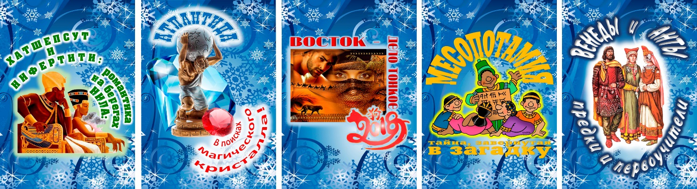
1) Древний  Египет | 2) Атлантида | 3) Древний  Восток | 4) Месопотамия (Междуречье) | 5) Праславяне
Команды «Египет», «Атлантида», «Восток», «Месопотамия» и «Венеды и анты» перемещаются согласно Главной Карте квеста (Новогоднему расписанию)
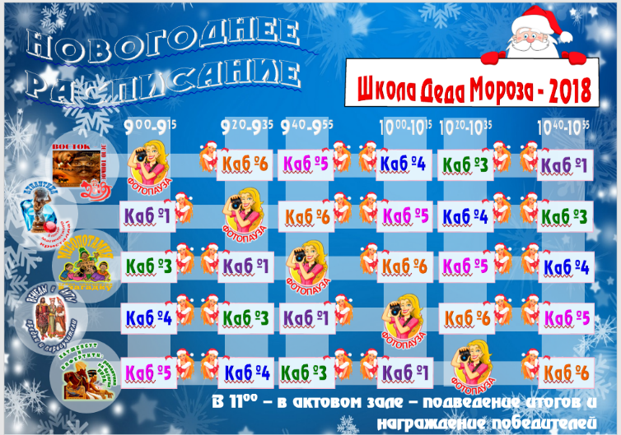
Перемещаясь «внутри» квеста, команды выполняют задания, которые в итоге должны дать ответ на главный вопрос квеста – «Что в жизни каждого человека определяет источник и носитель образованности, культуры и воспитания?» (ответ – ШКОЛА).
Каждый из образовательных модулей в результате должен дать участникам игры некий «артефакт» – одну из букв ответа – «Ш», «К», «О», «Л» или «А» (модуль «ВОСТОК» предлагает артефакт «К»). Выигрывает та команда, которая путем логических изысканий первая предложит правильное решение.
2. Целеполагание.
Учитель предлагает обучающимся совместно определить цели занятия: содержательные и деятельностные
Содержательная цель:
В контексте социально-мировоззренческих основ цивилизаций Древнего Востока познакомиться с основными восточными традициями, культурными ценностями, связанными с празднованием Нового года.
Деятельностная цель:
На основе продуктивных, универсальных технологий организации деятельности (см. аспекты – личностный, познавательный, коммуникативный, регулятивный), сформировать ЗНАНИЕ – один из пяти артефактов квеста, выраженное как результат освоения и осмысления образовательного содержания модуля.
Личностный аспект – ценностно-смысловая ориентация и нравственно-этическое оценивание, смыслообразование (соотношение цель — результат), ориентация в социальных ролях и межличностных отношениях.
Познавательный аспект – умение поставить задачу и найти способы её решения, работа с информацией, анализ, структурирование и синтез полученных знаний, причинно-следственные связи, постановка и решение проблемы.
Коммуникативный аспект – умение организовать диалог, работать в группе, стать частью рабочего коллектива, возможности принятия коллективного решения, развитие лидерских качеств.
Регулятивный аспект – целеполагание, планирование, корректировка плана, выбор эффективных приемов и механизмов сферы интеллектуальной деятельности.
2. Интерактивная лекция.
Интерактивные ресурсы лекции:
- Интерактивная карта мировых цивилизаций в разрезе последних 2000 лет [4];
- Презентация «Новый год по восточному календарю» [5];
- Видео «Великий шёлковый путь» [1], [2];
- Научно-популярное издание «Анри Стирлен. ИСКУССТВО ИСЛАМА» [6];
План (тезисы) лекции:
2.1. Древний Восток – колыбель мировой цивилизации.
2.2. Древний Восток – как историко-географическое понятие.
2.3. Отличия от европейской цивилизации (фатализм, покорность судьбе, сервилизм (угождение), более статичная жизнь и религиозно-мифологическое мировоззрение).
2.4. Религии Древнего Востока.
2.5. Буддизм. «Мир есть иллюзия...».
2.6. Традиции Нового года в Буддизме.
2.7. Желтая земляная собака 2018 года и её «друзья» (восточный календарь).
2.8. Великий Шелковый Путь и другие пути распространения культуры Востока.

3. Мозговой штурм.
Этап представляет групповую форму самостоятельной работы как осмысление полученных знаний. Правильный ответ на коллективно выбранный вопрос предполагает получение «артефакта» – предмета (изображения, макета и т.п.), являющегося одним из ключей, элементом шифра Главного Ответа квеста.
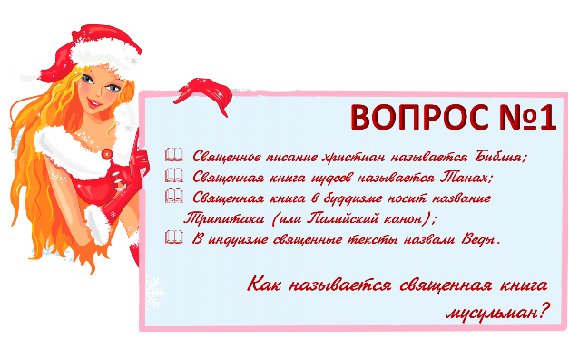
Перечень вопросов и ответов (соответствующих артефактов) к этапу:

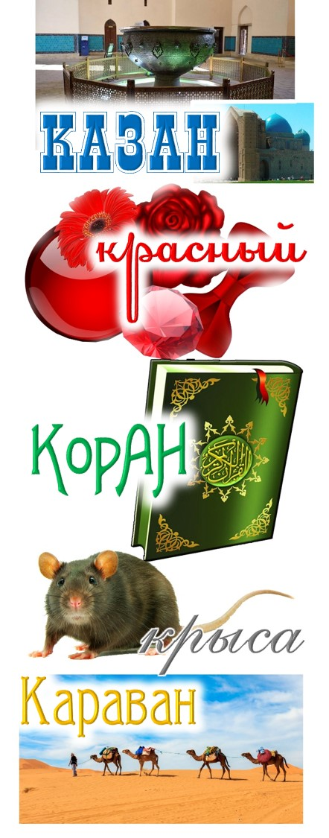

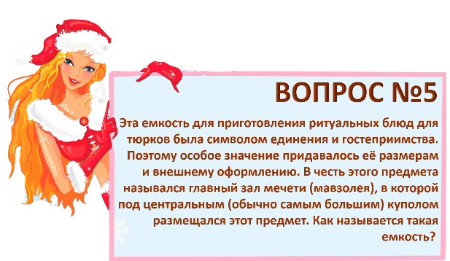
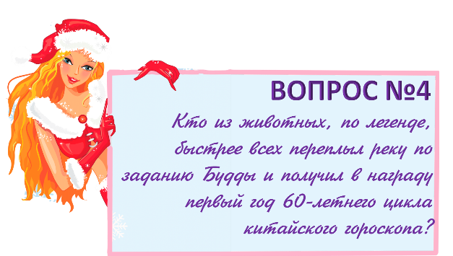
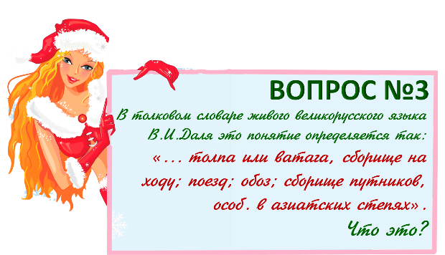
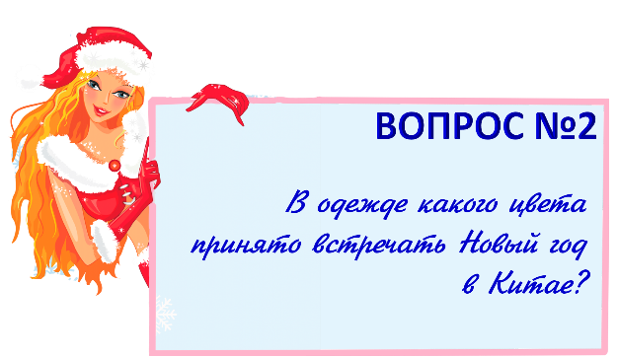

3. Решение проблемы.
Коллективная работа по определению Главной загадки квеста. Каждый из этапов (модулей) игры дал участников 5 артефактов, которые в результате оказались словами (предметами, понятиями – в зависимости от особенностей и сценария каждого модуля) на буквы слова ШКОЛА. Выигрывает та команда, которая раньше всех (время фиксируется на последнем этапе (модуле) расписания) разгадала загадку квеста.
5. Рефлексия.
Учащиеся называют пройденные этапы (модули) квеста, перечисляют виды деятельности на каждом из них, определяют главное (важное) содержание. Делятся мнением о своей работе на мероприятии.
Учитель благодарит учащихся.
Праздничными «подарками» могут стать призы за занятые места победителям и участникам квеста, розыгрыш новогодней лотереи.

ЛИТЕРАТУРА
- Великий шелковый путь [электронный ресурс]. URL: https://www.youtube.com/watch?v=zz9w_YmwLp0 (дата последнего обращения: 31 января 2018 г.).
- Великий Шелковый путь [электронный ресурс]. URL: https://www.youtube.com/watch?v=wKnNzPZcV2E (дата последнего обращения: 31 января 2018 г.).
- Даль В.И. Толковый словарь живого великорусского языка: избранные статьи. М.: «ОЛМА-ПРЕСС», 2004.
- Карта мировых цивилизаций в разрезе последних 2000 лет [электронный ресурс]. URL: https://www.youtube.com/watch?v=TDXJii03HrQ (дата последнего обращения: 31 января 2018 г.).
- Презентация к уроку на тему «Новый год по восточному календарю» (социальная сеть работников образования nsportal.ru) [электронный ресурс]. URL: https://nsportal.ru/nachalnaya-shkola/vospitatelnaya-rabota/2012/12/14/novyy-god-po-vostochnomu-kalendaryu (дата последнего обращения: 31 января 2018 г.).
- Стирлен А. Искусство ислама: научно-популярное издание. М.: ООО «Издательство Астрель», 2003.
- Универсальные учебные действия (материал из Википедии – свободной энциклопедии) [электронный ресурс]. URL: https://ru.wikipedia.org/wiki/ Универсальные_учебные_действия (дата последнего обращения: 31 января 2018 г.).
- Филатова М.Н. Внеурочная деятельность учащихся как средство достижения личностных и метапредметных результатов в условиях реализации ФГОС // Молодой ученый. 2015. №16. С. 430-434.

